思思 · 安装与使用手册

一、产品概述
思思是一款基于大语言模型（LLM）的高校心理课程思政智能教学助手，由WorkBuddy平台支撑运行。

核心功能：

课程思政元素智能识别与融入建议
心理学专业知识点与思政元素匹配推荐
教学方案设计与优化
教学内容合规性审查
适用对象：

主要用户：高校心理学专业教师
扩展用户：其他专业教师（可通过调整蒸馏技能包适配）
二、安装指南
系统要求
操作系统：Windows 10/11、macOS 10.15+、Linux（主流发行版）
网络：需连接互联网（访问平台资源库）

方式一：心理学教师（预装技能包）
本方式适用于高校心理学专业教师，安装后即可使用。

步骤：

访问 WorkBuddy 平台 打开浏览器，访问：https://workbuddy.ai

注册/登录账号

下载桌面端，进入"添加技能"
上传 "gaoxiao-xinli-sizheng"
点击"安装"，确认安装提示
安装完成后，技能中心列表中出现"思思（高校心理思政）"
验证安装

新建对话，输入触发词："思思，你好"
若思思正常回复，说明安装成功

方式二：其他学科教师（自定义蒸馏）
本方式适用于非心理学专业教师，需自行上传学科资料进行蒸馏，构建专属技能包。

步骤：

完成方式一的步骤1-2（注册/登录 WorkBuddy 平台）

准备学科资料

收集本学科的课程思政相关教材、论文、政策文件
资料格式支持：PDF、Word、TXT、Markdown

可使用我们编写的配套Python程序，
步骤1： 打开配套 Python 爬虫程序（collect_courses.py），将搜索关键词替换为本学科名称（如"物理学""机械工程"），并在指定位置填入大模型 API 密钥——该密钥用于调用视觉识别接口，将新华思政网课程页面的图片内容识别为文字，以便自动采集和结构化存储，配备本地资源库。

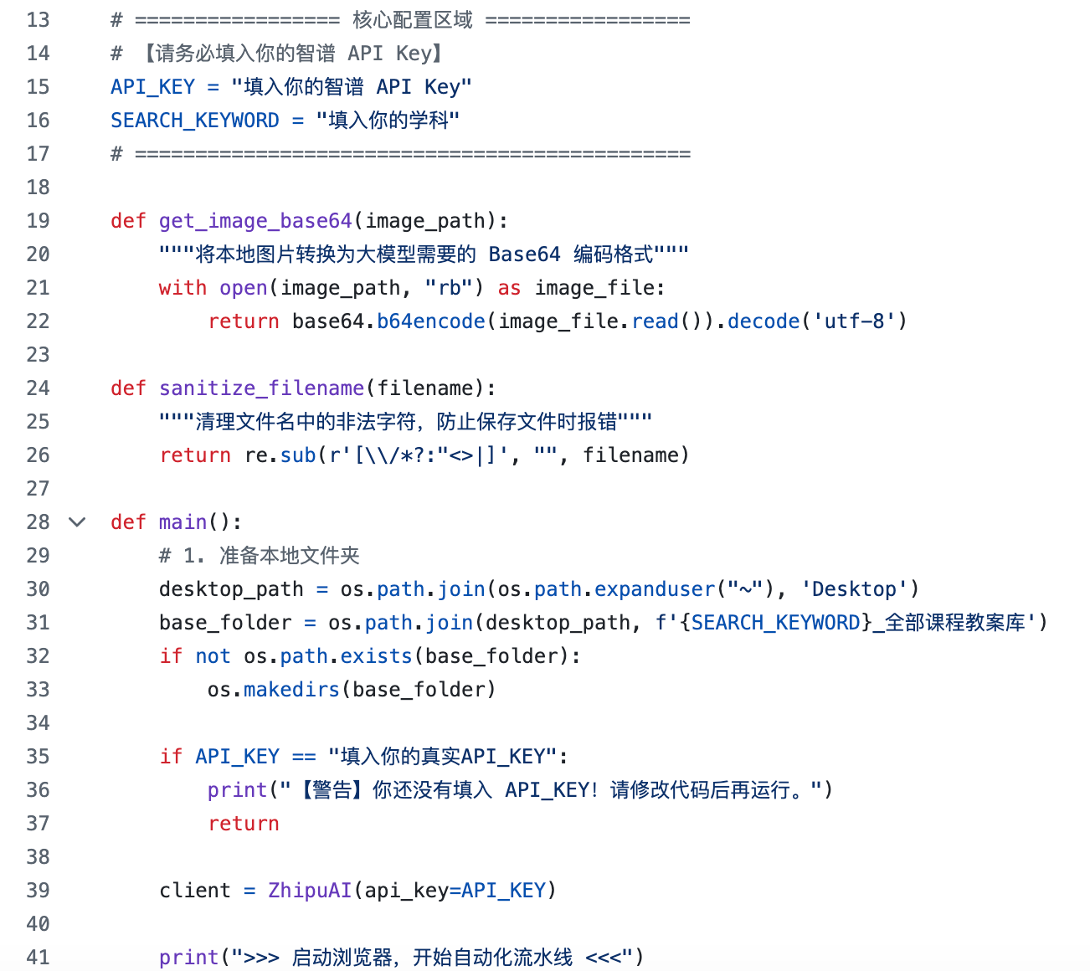

步骤2： 运行程序，自动抓取新华思政网本学科示范课程，输出为 Markdown 格式，保存至本地"references"文件夹。

步骤3： 补充本学科相关政策文件或校本资料，一并放入"references"文件夹，完成本地知识库配备。

使用女娲Skill进行蒸馏

在技能中心搜索并安装"女娲Skill（Nüwa Skill）"
打开女娲Skill，选择"开始蒸馏"

上传步骤2准备的学科资料
设置技能包名称（如"课程思政_历史学版"）
点击"开始蒸馏"，等待处理完成
验证蒸馏结果

蒸馏完成后，在技能中心找到新创建的技能包
新建对话，测试技能包是否能正确回答本学科的课程思政问题

三、快速使用
基本交互方式
思思支持两种交互方式：

方式 说明 适用场景
直接对话 像与人聊天一样输入问题 快速咨询、头脑风暴
触发词唤醒 输入"思思"或"课程思政"等关键词 明确调用特定功能
常用指令示例
1. 课程思政元素推荐

输入：我在准备《心理学导论》中"记忆"这节课的教案，
可以推荐一些可以融入的思政元素吗？
2. 教学方案设计

输入：我要设计一个关于"认知偏差"的讨论课，
目标是培养学生的批判性思维，请帮我设计教学方案。
3. 教学内容审查

输入：这是我写的教案片段，请帮我检查思政融入是否自然：
[粘贴教案内容]
4. 政策文件解读

输入：请帮我解读《高等学校课程思政建设指导纲要》
中与心理学专业相关的内容。
四、注意事项
学术诚信：思思的输 请务必结合自己的教学实际进行修改和优化，勿直接照搬。

数据隐私：上传至平台的教学资料仅用于蒸馏分析，平台承诺不对外泄露。

网络依赖：思思需要联网运行，离线环境下无法使用。

持续迭代：技能包会根据用户反馈持续更新，建议定期检查是否有新版本。

手册版本：v1.0 | 更新日期：2026年5月
本手册由AI生成，人工核对

